Приложение 1

АБИТУРИЕНТУ – 2024

Управление
Следственного комитета
Республики Беларусь
по Гомельской области

Проводит отбор юношей, которым в 2024 году исполняется (либо уже исполнилось) 17 лет, имеющих (получающих в 2024 году) общее среднее либо среднее специальное образование, для поступления в учреждение образования «Академия Министерства внутренних дел Республики Беларусь» по специальности «Правоведение»
со специализацией «Судебно-прокурорско-следственная деятельность», с присвоением квалификации «Юрист»
и последующим прохождением службы в подразделениях Следственного комитета Республики Беларусь.

Наши преимущества:
- бесплатное высшее юридическое образование;
- полное государственное обеспечение на период обучения;
- гарантированное трудоустройство и достойная оплата;
- социальная защита для сотрудников и членов их семей.
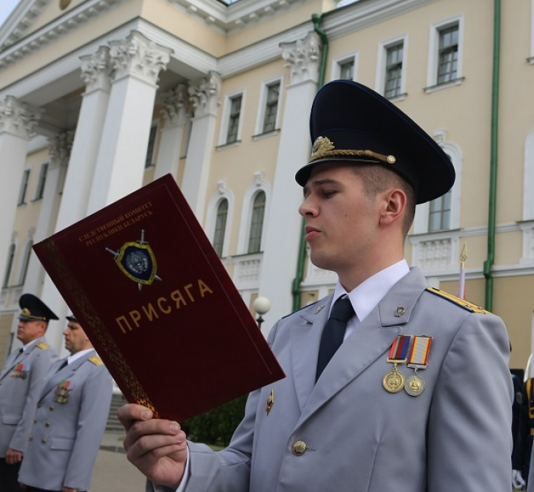
Обращаться по адресу:
г. Гомель, ул. Советская, д.34,
тел. 8 (0232) 69-30-07, 8 (0232) 69-31-25.

При себе иметь:
паспорт, удостоверение о приписке
к призывному участку (военный билет).

